Package ktmt.k52.viettts.FileChooser
Class Summary
FileArrayAdapter | FileArrayAdapter sẽ được sử dụng thay thế cho ArrayAdapter được bind với ListView.
FileChooser | Class thể hiện list folder và file cho phép người dùng có thể chọn file bất kỳ,gần giống OpenFileDialog của .NET
Option | Class dùng để lưu trữ thông tin về những file và thư mục trong bộ nhớ

Mô hình:
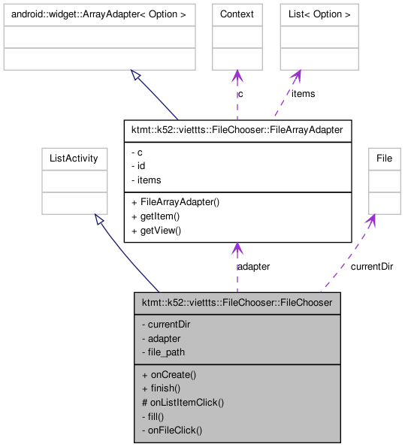

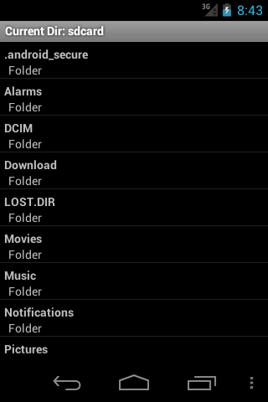
Kết quả:

Package ktmt.k52.viettts.inputtextzoom
Class Summary
fileInputZoom | Class dùng để tạo giao diện EditText cho người dùng nhập Tiếng Việt

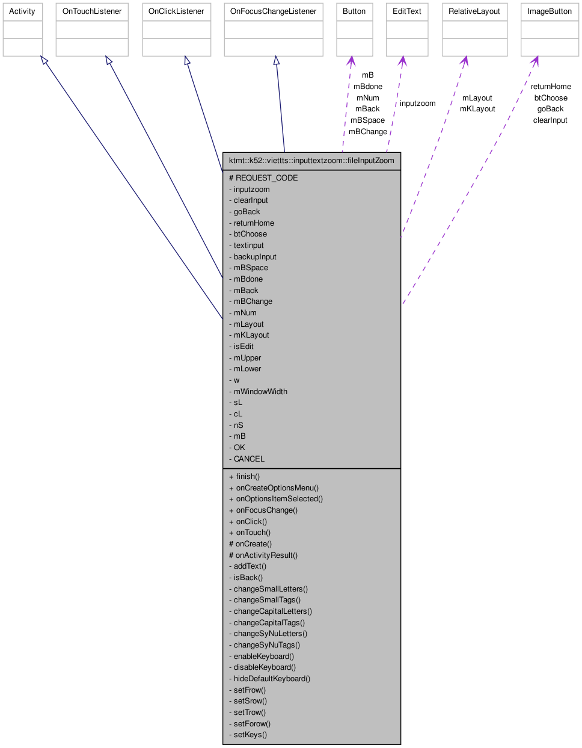
Kết quả:
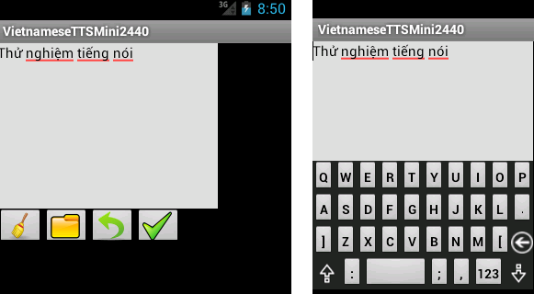

Package ktmt.k52.viettts.MediaList
Class Summary
CustomViewGroup | Class định nghĩa giao diện của custom ViewGroup mới dựa trên file custommedialist.xml
ListMediaAdapter | ListMediaAdapter sẽ được sử dụng thay thế cho ArrayAdapter được bind với ListView.
MediaList | Class thể hiện các phần tử trong list,các phần tử này sẽ bao gồm tên,đường dẫn tới file nhạc và biến check để xóa

Mô hình:
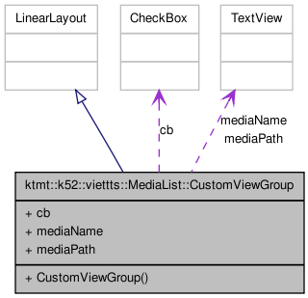
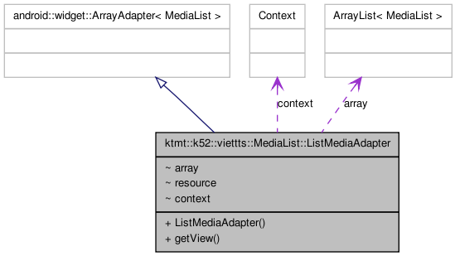

Kết quả:
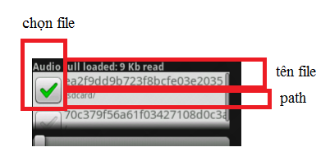

ktmt.k52.viettts
Class HttpHelp
Lớp này sử dụng để gửi request đến server và nhận phản hồi từ server ngược trở lại
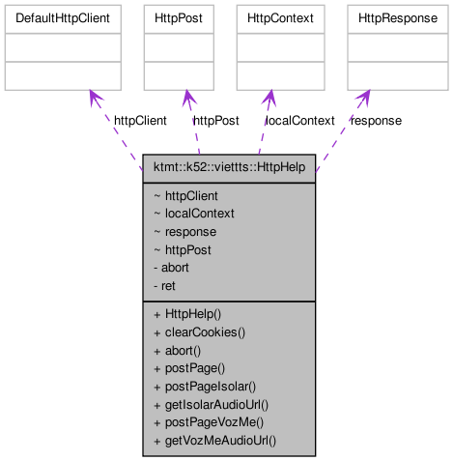
Quy trình sẽ là : Gửi yêu cầu chứa dữ liệu là văn bản tiêng việt ->server Và nhận phản hồi từ server trở lại chứa link file âm thanh.

ktmt.k52.viettts
Class VietnameseTTSMini2440Activity
Lớp chính,tạo giao diện và xử lý các sự kiện phát sinh
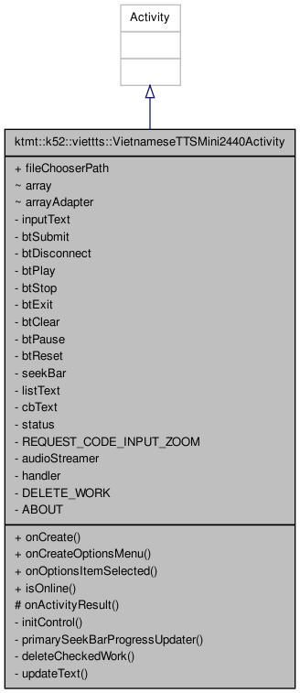

Kết quả:

